****习近平 在文化传承发展座谈会上的讲话（2023年6月2日）****

今天，我们召开文化传承发展座谈会。座谈会之前，我先后参观了新建成的中国国家版本馆和中国历史研究院的考古博物馆，很有收获。

成立中国历史研究院、中国国家版本馆，是党中央作出的重大决策。中华民族具有百万年的人类史、一万年的文化史、五千多年的文明史。这次参观考察中国历史研究院、中国国家版本馆，我更加深切感到中国文化源远流长，中华文明博大精深。只有全面深入了解中华文明的历史，才能更有效地推动中华优秀传统文化创造性转化、创新性发展，更有力地推进中国特色社会主义文化建设，建设中华民族现代文明。

文化关乎国本、国运。这段时间，我一直在思考推进中国特色社会主义文化建设、建设中华民族现代文明这个重大问题。这也是召开这次座谈会的原因。这里，我讲3个问题。

****一、深刻把握中华文明的突出特性****

中华优秀传统文化有很多重要元素，比如，天下为公、天下大同的社会理想，民为邦本、为政以德的治理思想，九州共贯、多元一体的大一统传统，修齐治平、兴亡有责的家国情怀，厚德载物、明德弘道的精神追求，富民厚生、义利兼顾的经济伦理，天人合一、万物并育的生态理念，实事求是、知行合一的哲学思想，执两用中、守中致和的思维方法，讲信修睦、亲仁善邻的交往之道等，共同塑造出中华文明的突出特性。

中华文明具有突出的连续性。中华文明是世界上唯一绵延不断且以国家形态发展至今的伟大文明。这充分证明了中华文明具有自我发展、回应挑战、开创新局的文化主体性与旺盛生命力。深厚的家国情怀与深沉的历史意识，为中华民族打下了维护大一统的人心根基，成为中华民族历经千难万险而不断复兴的精神支撑。中华文明的连续性，从根本上决定了中华民族必然走自己的路。如果不从源远流长的历史连续性来认识中国，就不可能理解古代中国，也不可能理解现代中国，更不可能理解未来中国。

中华文明具有突出的创新性。中华文明是革故鼎新、辉光日新的文明，静水深流与波澜壮阔交织。连续不是停滞、更不是僵化，而是以创新为支撑的历史进步过程。中华民族始终以“苟日新，日日新，又日新”的精神不断创造自己的物质文明、精神文明和政治文明，在很长的历史时期内作为最繁荣最强大的文明体屹立于世。中华文明的创新性，从根本上决定了中华民族守正不守旧、尊古不复古的进取精神，决定了中华民族不惧新挑战、勇于接受新事物的无畏品格。

中华文明具有突出的统一性。中华文明长期的大一统传统，形成了多元一体、团结集中的统一性。“向内凝聚”的统一性追求，是文明连续的前提，也是文明连续的结果。团结统一是福，分裂动荡是祸，是中国人用血的代价换来的宝贵经验教训。中华文明的统一性，从根本上决定了中华民族各民族文化融为一体、即使遭遇重大挫折也牢固凝聚，决定了国土不可分、国家不可乱、民族不可散、文明不可断的共同信念，决定了国家统一永远是中国核心利益的核心，决定了一个坚强统一的国家是各族人民的命运所系。

中华文明具有突出的包容性。中华文明从来不用单一文化代替多元文化，而是由多元文化汇聚成共同文化，化解冲突，凝聚共识。中华文化认同超越地域乡土、血缘世系、宗教信仰等，把内部差异极大的广土巨族整合成多元一体的中华民族。越包容，就越是得到认同和维护，就越会绵延不断。中华文明的包容性，从根本上决定了中华民族交往交流交融的历史取向，决定了中国各宗教信仰多元并存的和谐格局，决定了中华文化对世界文明兼收并蓄的开放胸怀。

中华文明具有突出的和平性。和平、和睦、和谐是中华文明五千多年来一直传承的理念，主张以道德秩序构造一个群己合一的世界，在人己关系中以他人为重。倡导交通成和，反对隔绝闭塞；倡导共生并进，反对强人从己；倡导保合太和，反对丛林法则。中华文明的和平性，从根本上决定了中国始终是世界和平的建设者、全球发展的贡献者、国际秩序的维护者，决定了中国不断追求文明交流互鉴而不搞文化霸权，决定了中国不会把自己的价值观念与政治体制强加于人，决定了中国坚持合作、不搞对抗，决不搞“党同伐异”的小圈子。

****二、深刻理解“两个结合”的重大意义****

在五千多年中华文明深厚基础上开辟和发展中国特色社会主义，把马克思主义基本原理同中国具体实际、同中华优秀传统文化相结合是必由之路。这是我们在探索中国特色社会主义道路中得出的规律性认识。我们一直强调把马克思主义基本原理同中国具体实际相结合，现在我们又明确提出“第二个结合”。我说过，如果没有中华五千年文明，哪里有什么中国特色？如果不是中国特色，哪有我们今天这么成功的中国特色社会主义道路？只有立足波澜壮阔的中华五千多年文明史，才能真正理解中国道路的历史必然、文化内涵与独特优势。

历史正反两方面的经验表明，“两个结合”是我们取得成功的最大法宝。

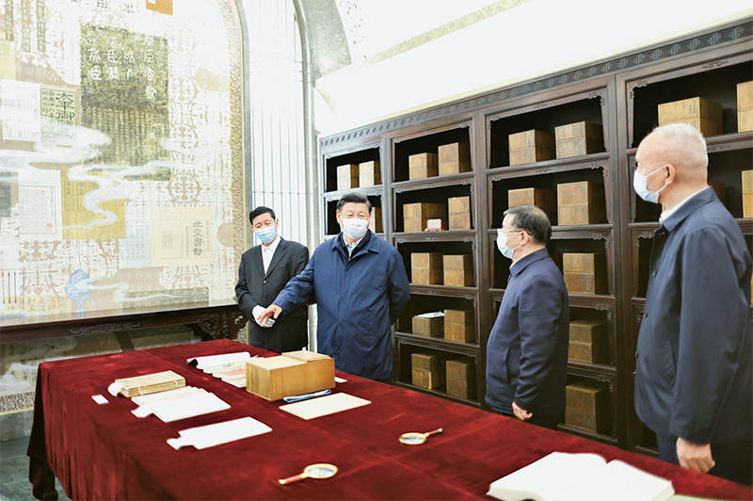

2023年6月2日，中共中央总书记、国家主席、中央军委主席习近平在北京出席文化传承发展座谈会并发表重要讲话。这是座谈会前，习近平1日下午在中国国家版本馆考察时，在兰台洞库了解馆藏精品版本保存情况。 新华社记者 鞠鹏/摄

****第一，“结合”的前提是彼此契合。****“结合”不是硬凑在一起的。马克思主义和中华优秀传统文化来源不同，但彼此存在高度的契合性。比如，天下为公、讲信修睦的社会追求与共产主义、社会主义的理想信念相通，民为邦本、为政以德的治理思想与人民至上的政治观念相融，革故鼎新、自强不息的担当与共产党人的革命精神相合。马克思主义从社会关系的角度把握人的本质，中华文化也把人安放在家国天下之中，都反对把人看作孤立的个体。相互契合才能有机结合。正是在这个意义上，我们才说中国共产党既是马克思主义的坚定信仰者和践行者，又是中华优秀传统文化的忠实继承者和弘扬者。

****第二，“结合”的结果是互相成就。****“结合”不是“拼盘”，不是简单的“物理反应”，而是深刻的“化学反应”，造就了一个有机统一的新的文化生命体。一方面，马克思主义把先进的思想理论带到中国，以真理之光激活了中华文明的基因，引领中国走进现代世界，推动了中华文明的生命更新和现代转型。从民本到民主，从九州共贯到中华民族共同体，从万物并育到人与自然和谐共生，从富民厚生到共同富裕，中华文明别开生面，实现了从传统到现代的跨越，发展出中华文明的现代形态。另一方面，中华优秀传统文化充实了马克思主义的文化生命，推动马克思主义不断实现中国化时代化的新飞跃，显示出日益鲜明的中国风格与中国气派，中国化马克思主义成为中华文化和中国精神的时代精华。“第二个结合”让马克思主义成为中国的，中华优秀传统文化成为现代的，让经由“结合”而形成的新文化成为中国式现代化的文化形态。

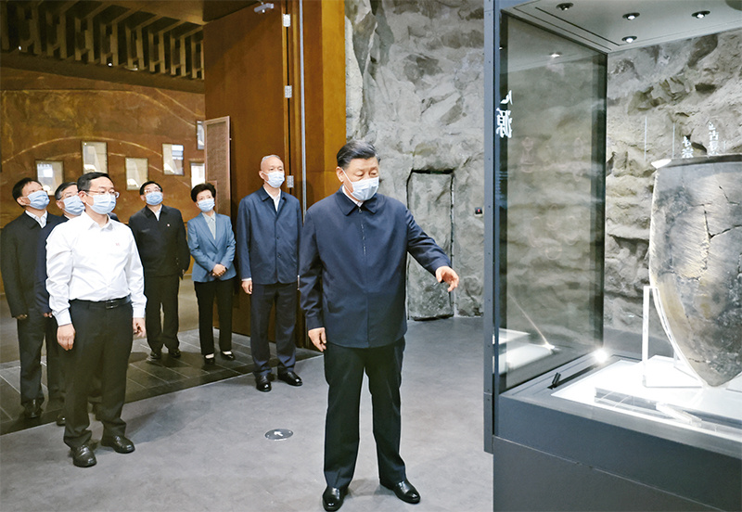

2023年6月2日，中共中央总书记、国家主席、中央军委主席习近平在北京出席文化传承发展座谈会并发表重要讲话。这是座谈会前，习近平2日下午在中国历史研究院考察。 新华社记者 鞠鹏/摄

****第三，“结合”筑牢了道路根基。****我们的社会主义为什么不一样？为什么能够生机勃勃、充满活力？关键就在于中国特色。中国特色的关键就在于“两个结合”。中国特色社会主义道路首先是社会主义，这是从马克思主义那里来的；同时，中国文化中朴素的社会主义元素也提供了中国接受马克思主义的文化基础。建设中国特色社会主义，我们的道路越走越宽广、越走越坚定。在中国特色社会主义新时代，党和国家的事业之所以取得了历史性成就、发生了历史性变革，一个重要原因就是我们坚持了“两个结合”。中国特色社会主义道路是在马克思主义指导下走出来的，也是从五千多年中华文明史中走出来的；“第二个结合”让中国特色社会主义道路有了更加宏阔深远的历史纵深，拓展了中国特色社会主义道路的文化根基。中国式现代化是强国建设、民族复兴的康庄大道。中国式现代化赋予中华文明以现代力量，中华文明赋予中国式现代化以深厚底蕴。中国式现代化是赓续古老文明的现代化，而不是消灭古老文明的现代化；是从中华大地长出来的现代化，不是照搬照抄其他国家的现代化；是文明更新的结果，不是文明断裂的产物。中国式现代化是中华民族的旧邦新命，必将推动中华文明重焕荣光。

****第四，“结合”打开了创新空间。****“结合”本身就是创新，同时又开启了广阔的理论和实践创新空间。“第二个结合”让我们掌握了思想和文化主动，并有力地作用于道路、理论和制度。从这个角度看，我们党开创的人民代表大会制度、政治协商制度，与中华文明的民本思想，天下共治理念，“共和”、“商量”的施政传统，“兼容并包、求同存异”的政治智慧都有深刻关联。我们没有搞联邦制、邦联制，确立了单一制国家形式，实行民族区域自治制度，就是顺应向内凝聚、多元一体的中华民族发展大趋势，承继九州共贯、六合同风、四海一家的中国文化大一统传统。更重要的是，“第二个结合”是又一次的思想解放，让我们能够在更广阔的文化空间中，充分运用中华优秀传统文化的宝贵资源，探索面向未来的理论和制度创新。

****第五，“结合”巩固了文化主体性。****任何文化要立得住、行得远，要有引领力、凝聚力、塑造力、辐射力，就必须有自己的主体性。中国共产党历来重视文化，新时代我们在道路自信、理论自信、制度自信的基础上增加了文化自信。文化自信就来自我们的文化主体性。这一主体性是中国共产党带领中国人民在中国大地上建立起来的；是在创造性转化、创新性发展中华优秀传统文化，继承革命文化，发展社会主义先进文化的基础上，借鉴吸收人类一切优秀文明成果的基础上建立起来的；是通过把马克思主义基本原理同中国具体实际、同中华优秀传统文化相结合建立起来的。创立新时代中国特色社会主义思想就是这一文化主体性的最有力体现。有了文化主体性，就有了文化意义上坚定的自我，文化自信就有了根本依托，中国共产党就有了引领时代的强大文化力量，中华民族和中国人民就有了国家认同的坚实文化基础，中华文明就有了和世界其他文明交流互鉴的鲜明文化特性。

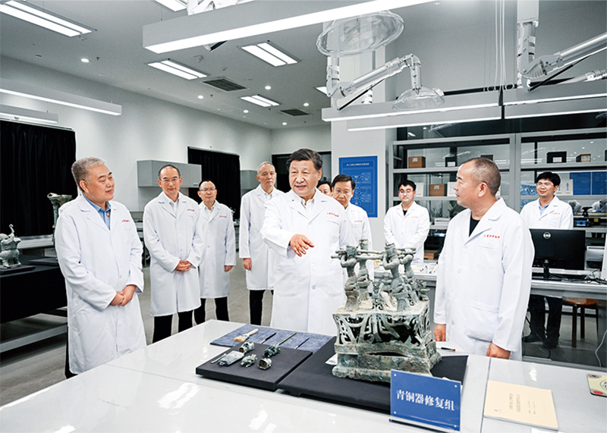

2023年7月25日至27日，中共中央总书记、国家主席、中央军委主席习近平在四川考察。这是26日下午，习近平在位于德阳市广汉市的三星堆博物馆文物保护与修复馆，同现场工作人员亲切交流。 新华社记者 谢环驰/摄

“第二个结合”，是我们党对马克思主义中国化时代化历史经验的深刻总结，是对中华文明发展规律的深刻把握，表明我们党对中国道路、理论、制度的认识达到了新高度，表明我们党的历史自信、文化自信达到了新高度，表明我们党在传承中华优秀传统文化中推进文化创新的自觉性达到了新高度。

****三、更好担负起新的文化使命****

党的十八大以来，党中央在领导党和人民推进治国理政的实践中，把文化建设摆在全局工作的重要位置。经过这些年的不懈努力，文化传承发展呈现出新的气象、开创了新的局面，社会主义文化强国建设迈出坚实步伐。

在实践中，我们不断深化对文化建设的规律性认识，提出一系列新思想新观点新论断。这些重要观点，是新时代党领导文化建设实践经验的理论总结，是做好宣传思想文化工作的根本遵循，必须长期坚持贯彻、不断丰富发展。

在新的起点上继续推动文化繁荣、建设文化强国、建设中华民族现代文明，是我们在新时代新的文化使命。这里，我着重强调3点。

****第一，坚定文化自信。****自信才能自强。有文化自信的民族，才能立得住、站得稳、行得远。中华文明历经数千年而绵延不绝、迭遭忧患而经久不衰，这是人类文明的奇迹，也是我们自信的底气。坚定文化自信，就是坚持走自己的路。坚定文化自信的首要任务，就是立足中华民族伟大历史实践和当代实践，用中国道理总结好中国经验，把中国经验提升为中国理论，既不盲从各种教条，也不照搬外国理论，实现精神上的独立自主。要把文化自信融入全民族的精神气质与文化品格中，养成昂扬向上的风貌和理性平和的心态。

****第二，秉持开放包容。****开放包容始终是文明发展的活力来源，也是文化自信的显著标志。中华文明的博大气象，就得益于中华文化自古以来开放的姿态、包容的胸怀。秉持开放包容，就是要更加积极主动地学习借鉴人类创造的一切优秀文明成果。无论是对内提升先进文化的凝聚力感召力，还是对外增强中华文明的传播力影响力，都离不开融通中外、贯通古今。经过长期努力，我们比以往任何一个时代都更有条件破解“古今中西之争”，也比以往任何一个时代都更迫切需要一批熔铸古今、汇通中西的文化成果。我们必须坚持马克思主义中国化时代化，传承发展中华优秀传统文化，促进外来文化本土化，不断培育和创造新时代中国特色社会主义文化。

****第三，坚持守正创新。****对文化建设来说，守正才能不迷失自我、不迷失方向，创新才能把握时代、引领时代。守正，守的是马克思主义在意识形态领域指导地位的根本制度，守的是“两个结合”的根本要求，守的是中国共产党的文化领导权和中华民族的文化主体性。创新，创的是新思路、新话语、新机制、新形式，要在马克思主义指导下真正做到古为今用、洋为中用、辩证取舍、推陈出新，实现传统与现代的有机衔接。新时代的文化工作者必须以守正创新的正气和锐气，赓续历史文脉、谱写当代华章。

同志们！对历史最好的继承就是创造新的历史，对人类文明最大的礼敬就是创造人类文明新形态。希望大家担当使命、奋发有为，共同努力创造属于我们这个时代的新文化，建设中华民族现代文明！